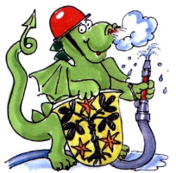 | - Grundschule -
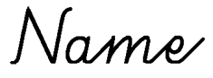____________________________________
3.Versuch:
a) Entzünde ein Teelicht!
b) Nimm die Pipette und tropfe ein wenig Wasser über die Flamme!

Beobachtung: _________________________________________________

____________________________________________________________

____________________________________________________________

Erklärung: ___________________________________________________

____________________________________________________________

____________________________________________________________

4.Versuch:
a) Entzünde ein Teelicht!
b) Nimm das Versuchsglas mit Backpulver und gib den Essig aus dem Kunststoff-
behälter dazu!!
c) Kippe nun das Glas in Richtung Flamme! Achte darauf, dass keine Flüssigkeit
aus dem Glas läuft!

Beobachtung: _________________________________________________

____________________________________________________________

____________________________________________________________

Erklärung: ___________________________________________________

____________________________________________________________

____________________________________________________________

